Cuentas anuales 2023
Eventos Josué Arucas LP5, S.L.U. · Portal de transparencia de Heineken 5mentarios
Versión en formato editable del documento publicado en PDF en el portal de transparencia. En caso de discrepancia, prevalece el documento original en PDF, que se reproduce al final.

Página 1
DATOS GENERALES DE IDENTIFICACIÓN E INFORMACIÓN COMPLEMENTARIA REQUERIDA EN LA LEGISLACIÓN ESPAÑOLA (Aplicación de resultados y período medio de pago a proveedores)
IDP1
IDENTIFICACIÓN DE LA EMPRESA Forma NIF:
01010 B72469661
LEI:
01009
jurídica
01020 EVENTOS JOSUE ARUCAS LP5 S.L.U.
social: Domicilio
01022 CALLE LEON Y CASTILLO Nº 15
social: Municipio:01023 ARUCAS
NO APTO PARA SU PRESENTACIÓN COMO DEPÓSITO EN PAPEL EN EL REGISTRO MERCANTIL
01011
Otras:
01013
SL:
01012
Solo para las empresas que dispongan de código LEI (Legal Entity Identifier)
Denominación
Código postal:
SA:
Provincia: 01025 PALMAS
01024 35400
Dirección de
01031
Teléfono:
de contacto de la empresa :01037
ACTIVIDAD Actividad principal:
02009 Restaurantes y puestos de comidas
Código CNAE:
02001 5610
ÓRGANO DE ADMINISTRACIÓN
EJERCICIO
Número de mujeres en el órgano de administración:
04212
202 3
EJERCICIO
202 2
1
04213
Número total de miembros del órgano de
0
0 1
administración:
PERSONAL ASALARIADO
- Número medio de personas empleadas en el curso del ejercicio, por tipo de contrato y empleo con discapacidad:
EJERCICIO
20_23
FIJO (4):
04001
7,22
NO FIJO (5):
04002
0,42
EJERCICIO
2022
0,30 0,45
Del cual: Personas empleadas con discapacidad mayor o igual al 33% (o calificación equivalente local):
04010
- Personal asalariado al término del ejercicio, por tipo de contrato y por sexo:
EJERCICIO
2_0_23
HOMBRES
EJERCICIO
MUJERES
202 2
HOMBRES
MUJERES
FIJO:
04120
15 04121
13
1
0
NO FIJO:
04122
1 04123
1
1
0
PRESENTACIÓN DE CUENTAS
EJERCICIO
2023
EJERCICIO
2022
AÑO
MES
DÍA
AÑO
MES
DÍA
Fecha de inicio a la que van referidas las cuentas:
01102
2.023
1
1
2.022
1
1
Fecha de cierre a la que van referidas las cuentas:
01101
2.023
12
31
2.022
12
31
Número de páginas presentadas al depósito:
01901
15
En caso de no figurar consignadas cifras en alguno de los ejercicios, indique la causa:
01903 CONSTITUIDA 2022 MICROEMPRESAS Marque con una X si la empresa ha optado por la adopción conjunta de los criterios específicos, 01902 aplicables por microempresas, previstos en el Plan General de Contabilidad de PYMES (6)

Si
Según las clases (cuatro dígitos) de la Clasificación Nacional de Actividades Económicas 2009 (CNAE 2009), aprobada por el Real Decreto 475/2007, de 13 de abril (BOE de 28.4.2007). Ejercicio al que van referidas las cuentas anuales.
Ejercicio anterior.
Para calcular el número medio de personal fijo, tenga en cuenta los siguientes criterios:
- Si en el año no ha habido importantes movimientos de la plantilla, indique aquí la semisuma de los fijos a principio y a fin de ejercicio.
- Si ha habido movimientos, calcule la suma de la plantilla en cada uno de los meses del año y divídala por doce.
- Si hubo regulación temporal de empleo o de jornada, el personal afectado por la misma debe incluirse como personal fijo, pero solo en la proporción que corresponda a la fracción del año o jornada del año efectivamente trabajada.

Página 2
DATOS GENERALES DE IDENTIFICACIÓN E INFORMACIÓN IDP2 COMPLEMENTARIA REQUERIDA EN LA LEGISLACIÓN ESPAÑOLA (Aplicación de resultados y período medio de pago a (5) Puede calcular el personal no fijo medio sumando el totalde semanas que han trabajado sus empleados no fijos y dividiendo por 52 semanas. También puede hacer esta operación (equivalente a la anterior): proveedores) n.º de personas contratadas × (6)
n.º medio de semanas trabajadas 52
En relación con la contabilización de los acuerdos de arrendamiento financiero y otros de naturaleza similar, y el impuesto sobre beneficios.

Página 3
DATOS GENERALES DE IDENTIFICACIÓN E INFORMACIÓN COMPLEMENTARIA REQUERIDA EN LA LEGISLACIÓN ESPAÑOLA (Aplicación de resultados y período medio de pago a proveedores)
IDP3
APLICACIÓN DE RESULTADOS (1) Información sobre la propuesta de aplicación del resultado del ejercicio, de acuerdo con el siguiente esquema: Base de reparto EJERCICIO
Saldo de la cuenta de pérdidas y ganancias. . . . . . . . . . . . . . . . . . . . . . . .
. Remanente . . . . . . . . . . . . . . . . . . . . . . . . . . . . . . . . . . . . . . . . . . . . . . . . ..
Reservas voluntarias . . . . . . . . . . . . . . . . . . . . . . . . . . . . . . . . . . . . . . . . . ..
NO APTO PARA SU PRESENTACIÓN COMO DEPÓSITO EN PAPEL EN EL REGISTRO MERCANTIL
Otras reservas de libre disposición . . . . . . . . . . . . . . . . . . . . . . . . . . .
. . . . . TOTAL BASE DE REPARTO = TOTAL APLICACIÓN . . . . . . . . . . .
EJERCICIO
2 0 22
91001 91002 91003
16.987,00
91004 EJERCICIO
91005
Aplicación a
91007
Reserva legal. . . . . . . . . . . . . . . . . . . . . . . . . . . . . . . . . . . . . . . . . . . . . . . . .
91008
Reservas voluntarias . . . . . . . . . . . . . . . . . . . . . . . . . . . . . . . . . . . . . . . . . ..
16.987,00
91000
…….
Reservas especiales . . . . . . . . . . . . . . . . . . . . . . . . . . . . . . . . . . . . . . . . . ..
2 0 23
2 0 23
EJERCICIO
600,00
2 0 22
10.234,29
91009 91010 91011
6.152,71
91012
16.987,00
Dividendos. . . . . . . . . . . . . . . . . . . . . . . . . . . . . . . . . . . . . . . . . . . . . . . . . ..
Remanente y otros . . . . . . . . . . . . . . . . . . . . . . . . . . . . . . . . . . . . . . . . . . ..
Compensación de pérdidas de ejercicios anteriores. . . . . . . . . . . . . . . .
…
APLICACIÓN = TOTAL BASE DE REPARTO . . . . . . . . . . . . . . . . . . . . . . . .
INFORMACIÓN SOBRE EL PERÍODO MEDIO DE PAGO A PROVEEDORES DURANTE EL EJERCICIO (4) EJERCICIO
Período medio de pago a proveedores (días) . . . . . . . . . . . . . . . . . . . . . .
..
94705
2_0_ 23
EJERCICIO
47
2_0_ 22
113

Página 4
DATOS GENERALES DE IDENTIFICACIÓN E INFORMACIÓN COMPLEMENTARIA REQUERIDA EN LA LEGISLACIÓN ESPAÑOLA (Aplicación de resultados y período medio de pago a proveedores)

Propuesta de aplicación de resultados, artículo 253.1 de la Ley de Sociedades de Capital (RD 1/2010, de 2 de julio). Ejercicio al que van referidas las cuentas anuales.
Ejercicio anterior.
Calculados de acuerdo al artículo quinto de la Resolución de 29 de enero de 2016, del Instituto de Contabilidad y Auditoría de Cuentas.
IDP4

Página 5
DECLARACIÓN DE IDENTIFICACIÓN DEL TITULAR REAL
TR
IDENTIFICACIÓN DEL TITULAR REAL Información sobre las personas físicas conforme a los artículos 3.6) y 30 de la Directiva (UE) 2015/849 del Parlamento Europeo y del Consejo, de 20 de mayo de 2015, relativa a la prevención de la utilización del sistema financiero para el blanqueo de capitales o la financiación del terrorismo, modificada por la Directiva (UE) 2018/843 del Parlamento Europeo y del Consejo, de 30 de mayo de 2018; al artículo 4.2.b), 4.2.b.bis) y 4 bis de la Ley 10/2010, de 28 de abril, de prevención del blanqueo de capitales y de la financiación del terrorismo, tras la modificación perada por el Real Decreto-ley 7/2021, y al artículo 8 del Reglamento de la Ley 10/2010, de 28 de abril, de prevención del blanqueo de capitales y de la financiación del terrorismo, aprobado mediante Real Decreto 304/2014, de 5 de mayo.
La sociedad está obligada a presentar la identificación del titular real por no cotizar en un mercado regulado de la UE o de un país tercero equivalente (1)
NO APTO PARA SU PRESENTACIÓN COMO DEPÓSITO EN PAPEL EN EL REGISTRO MERCANTIL
La sociedad presenta por primera vez o actualiza los datos de identificación del titular real (2) Indique el tipo de actualización de los datos de identificación del titular real (3)
SI
SI
ACTUALIZACIÓN
Fecha en la que debe reputarse que se ha producido el cambio de los datos (4) 31.12.2023 I. Titular real persona física - % de participación I.a Con % de participación en el capital superior al 25%
APELLIDOS, NOMBRE (5)
PAÍS EXPEDICIÓN DOCUMENTO (6)
GONZALEZ PEREZ, CAYETANO JOSUE
ES
TIPO DOCUMENTO (7)
DNI
DOCUMENTO (8)
45771380T
FECHA NACIMIENTO (9)
06.04.198 8
NACIONALIDAD (10)
PAÍS RESIDENCIA (10)
ES
ES
NACIONALIDAD (10)
PAÍS RESIDENCIA (10)
ES
ES
% PARTICIPACIÓN DIRECTA INDIRECTA (11)
100,00
I.b Con % de participación por derechos de voto superior al 25%
APELLIDOS, NOMBRE (5)
PAÍS EXPEDICIÓN DOCUMENTO (6)
GONZALEZ PEREZ, CAYETANO JOSUE
ES
TIPO DOCUMENTO (7)
DNI
DOCUMENTO (8)
45771380T
FECHA NACIMIENTO (9)
06.04.198 8
% PARTICIPACIÓN DIRECTA
INDIRECTA (12)
100,00
- Titular real persona física asimilada En caso de no existir persona física que posea o controle un porcentaje superior al 25% del capital o derechos de voto, indique los titulares reales; en este caso,administrador o responsable de la dirección, conforme a lo establecido en el art. 8 del Real Decreto 304/2014
APELLIDOS, NOMBRE (5)
PAÍS EXPEDICIÓN DOCUMENTO (6)
TIPO DOCUMENTO (7)
DOCUMENTO (8)
FECHA NACIONALIDAD NACI(10) MIENTO (9)
PAÍS RESIDENCIA (10)
- Se exceptúan las sociedades que coticen en un mercado regulado de la Unión Europea o de países terceros equivalentes (2) El cumplimiento de esta hoja tiene carácter obligatorio en todo caso (3) Indique PRIMERA si presenta por primera vez, ACTUALIZACIÓN si actualiza los datos por cambio detitular real, o RECTIFICACIÓN si rectifica los datos erróneos de una declaración previa (4) Fecha en la que debe reputarse que se ha producido el cambio de los datos. Cumplimentar con el formato DD.MM.YYYY (5) Indicar apellidos, nombre. Se significa la necesidad de separar los apellidos del nombre mediante una coma (6) Cumplimentar con el código-país según ISO 3166-1 alfa 2 (7) Si el país de expedición es España, cumplimentar DNI-NIF o NIE, según corresponda. Si es distinto de España, cumplimentar TIN, PASAPORTE u OTRO. En el caso de nacionales españoles o residentes en España se incluirá siempre el documento expedido en España.
- Número de documento identificativo del titular real (9) Cumplimentar con el formato DD.MM.AAAA (10) Cumplimentar con el código-país según ISO 3166-1 alfa 2 (11) Detallar en la tabla III.a las sociedades intervinientes en la cadena de control (12) Detallar en la tabla III.b las sociedades intervinientes en la cadena de control

Página 6
DECLARACIÓN DE IDENTIFICACIÓN DEL TITULAR REAL
TRcc1
- Detalle de las sociedades que intervienen en la cadena de control En caso de titularidad real indirecta, detalle de la cadena de control
III.a Control a través de participacion en el capital Detalle las sociedades que intervienen en la cadena de control para cada titular cumplimentado en la tabla I.a con participación indirecta
NO APTO PARA SU PRESENTACIÓN COMO DEPÓSITO EN PAPEL EN EL REGISTRO MERCANTIL
DOCUMENTO TITULAR REAL (1)
NIVEL (2)
DENOMINACIÓN SOCIAL
PAÍS EXPE- TIPO DICIÓN DOCUDOCU- MENTO MENTO (4) (3)
DOCUMENTO (5)
NACIONALIDAD (6)
DOMICILIO SOCIAL (7)
DATOS REGISTRALES/ LEI (EN SU CASO) (8)
- Detalle de las participaciones de las sociedades que intervienen en la cadena de control IV.a Control a través de participación en el capital Detalle para todas las sociedades que intervienen en la cadena de control, tabla III.a, el % de participación directa del participante en la participada
DOCUMENTO TITULAR REAL (1)
DOCUMENTO PARTICIPANTE (9)
DOCUMENTO PARTICIPADA (10)
% PARTICIPACIÓN DIRECTA
- Número de documento identificativo del titular real (tabla I.a) sobre el que se detalla la cadena de control (2) El nivel de la cadena de control debe ser un número entero, empezar por 1 y ser consecutivo en orden ascendente sin saltos (3) Cumplimentar con el código-país según ISO 3166-1 alfa 2 (4) Si el país de expedición es España, cumplimentar DNI-NIF o NIE, según corresponda. Si es distinto de España, cumplimentar TIN, PASAPORTE u OTRO. En el caso de nacionales españoles o residentes en España se incluirá siempre el documento expedido en España.
- Número de documento identificativo de la sociedad (6) Cumplimentar con el código-país según ISO 3166-1 alfa 2 (7) Cumplimentar el domicilio en el siguiente orden: Dirección completa, Ciudad, Provincia, Código Postal (8) Cumplimentar con los datos registrales de la autoridad de registro o LEI (Legal Entity Identifier) . Si se trata de sociedades cuya nacionalidad es España, cumplimentar el nombre del Registro Mercantil y el número de hoja, si la nacionalidad es distina de España, cumplimentar preferiblemente el LEI si tiene uno emitido (9) Documento identificativo de la sociedad o titular real que tiene la participación sobre la sociedad participada (10) Documento identificativo de la sociedad participada

Página 7
DECLARACIÓN DE IDENTIFICACIÓN DEL TITULAR REAL
TRcd1
- Detalle de las sociedades que intervienen en la cadena de control En caso de titularidad real indirecta, detalle de la cadena de control
III.b Control a través de derechos de voto Detalle las sociedades que intervienen en la cadena de control para cada titular cumplimentado en la tabla I.b con participación indirecta
NO APTO PARA SU PRESENTACIÓN COMO DEPÓSITO EN PAPEL EN EL REGISTRO MERCANTIL
DOCUMENTO TITULAR REAL (1)
NIVEL (2)
DENOMINACIÓN SOCIAL
PAÍS EXPE- TIPO DICIÓN DOCUDOCU- MENTO MENTO (4) (3)
DOCUMENTO (5)
NACIONALIDAD (6)
DOMICILIO SOCIAL (7)
DATOS REGISTRALES/ LEI (EN SU CASO) (8)
- Detalle de las participaciones de las sociedades que intervienen en la cadena de control IV.b Control a través de derechos de voto Detalle para todas las sociedades que intervienen en la cadena de control, tabla III.b, el % de participación directa del participante en la participada
DOCUMENTO TITULAR REAL (1)
DOCUMENTO PARTICIPANTE (9)
DOCUMENTO PARTICIPADA (10)
% PARTICIPACIÓN DIRECTA
- Número de documento identificativo del titular real (tabla I.a) sobre el que se detalla la cadena de control (2) El nivel de la cadena de control debe ser un número entero, empezar por 1 y ser consecutivo en orden ascendente sin saltos (3) Cumplimentar con el código-país según ISO 3166-1 alfa 2 (4) Si el país de expedición es España, cumplimentar DNI-NIF o NIE, según corresponda. Si es distinto de España, cumplimentar TIN, PASAPORTE u OTRO. En el caso de nacionales españoles o residentes en España se incluirá siempre el documento expedido en España.
- Número de documento identificativo de la sociedad (6) Cumplimentar con el código-país según ISO 3166-1 alfa 2 (7) Cumplimentar el domicilio en el siguiente orden: Dirección completa, Ciudad, Provincia, Código Postal (8) Cumplimentar con los datos registrales de la autoridad de registro o LEI (Legal Entity Identifier) . Si se trata de sociedades cuya nacionalidad es España, cumplimentar el nombre del Registro Mercantil y el número de hoja, si la nacionalidad es distina de España, cumplimentar preferiblemente el LEI si tiene uno emitido (9) Documento identificativo de la sociedad o titular real que tiene la participación sobre la sociedad participada (10) Documento identificativo de la sociedad participada

Página 8
DOCUMENTO SOBRE SERVICIOS A TERCEROS
SRP
SOCIEDAD
NIF
EVENTOS JOSUE ARUCAS LP5 S.L.U.
B72469661
DOMICILIO SOCIAL
CALLE LEON Y CASTILLO Nº 15 MUNICIPIO
PROVINCIA
EJERCICIO(2)
ARUCAS
PALMAS
2023
Realización, durante el ejercicio, de operaciones de prestación de servicios a terceros, artículo 2.1 o) de la Ley 10/2010, de 28 de abril, de prevención del blanqueo de capitales y financiación del terrorismo.
Ámbito territorial de operaciones(1):
NO APTO PARA SU PRESENTACIÓN COMO DEPÓSITO EN PAPEL EN EL REGISTRO MERCANTIL
Países donde realiza operaciones:
Provincias donde realiza operaciones:
Municipios donde realiza operaciones:
¿Ha prestado servicios a no residentes?(3) ¿La actividad de prestación de servicios a terceros, artículo 2.1 o) de la Ley 10/2010, de 28 de abril, es la única y exclusiva que se presta?
Volúmen Facturado por dichos servicios:
Último Ejercicio
Ejercicio Precedente
Incuantificable
Número de Operaciones/Servicios por cuenta de terceros, prestados por el profesional o disponiendo que otras lo ejerzan:
Número de Ope Constitución de sociedades u otras personas jurídicas.
Dirección, secretaría y/o asesoría externa de una sociedad.
Socio de una asociación o similar.
Facilitar domicilio social, dirección comercial, postal, administrativa o similar a una persona jurídica Funciones de fiduciario en un fideicomiso, trust o instrumento similar Funciones de accionista por cuenta ajena.
FIRMAS Y NOMBRES DE LOS ADMINISTRADORES (en caso de presentación en papel)
- Municipal, provincial, autonómico, nacional o internacional.
- Ejercicio al que van referidas las cuentas anuales.
- Sí o No
raciones

Página 9
BALANCE DE PYMES NIF:
B72469661
BP1 UNIDAD (1) Euros
DENOMINACIÓN SOCIAL:
09001
EVENTOS JOSUE ARUCAS LP5 S.L.U.
NO APTO PARA SU PRESENTACIÓN COMO DEPÓSITO EN PAPEL EN EL REGISTRO MERCANTIL
ACTIVO
Espacio destinado para las firmas de los administradores NOTAS DE LA MEMORIA EJERCICIO
ACTIVO NO CORRIENTE . . . . . . . . . . . . . . . . . . . . . . . . . . . . . . . . . . .
11000
Inmovilizado intangible . . . . . . . . . . . . . . . . . . . . . . . . . . . . . . . . . . . .
11100
Inmovilizado material. . . . . . . . . . . . . . . . . . . . . . . . . . . . . . . . . . . . . .
Inversiones inmobiliarias . . . . . . . . . . . . . . . . . . . . . . . . . . . . . . . . . .
11300
- Inversiones en empresas del grupo y asociadas a largo plazo . . .
11400
Inversiones financieras a largo plazo . . . . . . . . . . . . . . . . . . . . . . . .
11500
- Activos por impuesto diferido . . . . . . . . . . . . . . . . . . . . . . . . . . . . . .
11200
11700
ACTIVO CORRIENTE . . . . . . . . . . . . . . . . . . . . . . . . . . . . . . . . . . . . . .
12000
Existencias . . . . . . . . . . . . . . . . . . . . . . . . . . . . . . . . . . . . . . . . . . . . . .
Deudores comerciales y otras cuentas a cobrar . . . . . . . . . . . . . . .
Clientes por ventas y prestaciones de servicios . . . . . . . . . . . . . . . . .
.
12380
Clientes por ventas y prestaciones de servicios a largo plazo . . . . . . . .
12381
Clientes por ventas y prestaciones de servicios a corto plazo . . . . . . . .
12382
Accionistas (socios) por desembolsos exigidos . . . . . . . . . . . . . . . .
…
12370
Otros deudores . . . . . . . . . . . . . . . . . . . . . . . . . . . . . . . . . . . . . . . . . . .
Inversiones en empresas del grupo y asociadas a corto plazo . . .
EJERCICIO
2022
101.278,46
6.287,92
89.278,4 6
6.287,92
12.000,0 0
11600
- Deudores comerciales no corrientes. . . . . . . . . . . . . . . . . . . . . . . . .
2023
101.430,85
45.078,29
12200
87.423,3 1
12.755,26
12300
2.568,1 3
3.463,07
2.568,1 3
3.463,07
11.439,41
28.859,96
202.709,3 1
51.366,21
12390 12400
- Inversiones financieras a corto plazo . . . . . . . . . . . . . . . . . . . . . . . .
12500 12600
Periodificaciones a corto plazo . . . . . . . . . . . . . . . . . . . . . . . . . . . . .
12700
- Efectivo y otros activos líquidos equivalentes . . . . . . . . . . . . . . . . .
10000
TOTAL ACTIVO (A + B) . . . . . . . . . . . . . . . . . . . . . . . . . . . . . . . . . . . . . . . .

Página 10
BALANCE DE PYMES (1) Todos los documentos que integran las cuentas anuales se elaborarán expresando sus valores en euros. (2) Ejercicio al que van referidas las cuentas anuales.
- Ejercicio anterior.
BP1

Página 11
BALANCE DE PYMES NIF:
BP2.1
B72469661
DENOMINACIÓN SOCIAL:
EVENTOS JOSUE ARUCAS LP5 S.L.U.
Espacio destinado para las firmas de los administradores NOTAS DE LA MEMORIA EJERCICIO PATRIMONIO NETO Y PASIVO
EJERCICIO
2022
PATRIMONIO NETO . . . . . . . . . . . . . . . . . . . . . . . . . . . . . . . . . . . . . .
20000
13.834,29
-3.152,71
A-1) Fondos propios . . . . . . . . . . . . . . . . . . . . . . . . . . . . . . . . . . . . . . . . .
21000
13.834,29
-3.152,71
21100
3.000,00
3.000,00
21110
3.000,00
3.000,00
NO APTO PARA SU PRESENTACIÓN COMO DEPÓSITO EN PAPEL EN EL REGISTRO MERCANTIL
2023
Capital . . . . . . . . . . . . . . . . . . . . . . . . . . . . . . . . . . . . . . . . . . . . . . . . .
Capital escriturado . . . . . . . . . . . . . . . . . . . . . . . . . . . . . . . . . . . . . . . .
21120
(Capital no exigido). . . . . . . . . . . . . . . . . . . . . . . . . . . . . . . . . . . . . . . .
Prima de emisió. n. . . . . . . . . . . . . . . . . . . . . . . . . . . . . . . . . . . . . . .
Reservas . . . . . . . . . . . . . . . . . . . . . . . . . . . . . . . . . . . . . . . . . . . . . . .
Reserva de capitalización. . . . . . . . . . . . . . . . . . . . . . . . . . . . . . . . . . . 21400
Otras reservas . . . . . . . . . . . . . . . . . . . . . . . . . . . . . . . . . . . . . . . . . . .
21500
(Acciones y participaciones en patrimonio propias. ). . . . . . . . . .
21600
Resultados de ejercicios anteriores . . . . . . . . . . . . . . . . . . . . . . . . .
21700
Otras aportaciones de socio.s. . . . . . . . . . . . . . . . . . . . . . . . . . . . .
21800
Resultado del ejercicio. . . . . . . . . . . . . . . . . . . . . . . . . . . . . . . . . . .
(Dividendo a cuenta). . . . . . . . . . . . . . . . . . . . . . . . . . . . . . . . . . . . .
21200 21300 21350 21360
-6.152,71
16.987,00
22000 23000 31000
41.149,25
A-2) Ajustes en patrimonio neto. . . . . . . . . . . . . . . . . . . . . . . . . . . . . . . . 31100 A-3) Subvenciones, donaciones y legados recibidos. . . . . . . . . . . . . . .
31200
PASIVO NO CORRIENT.E. . . . . . . . . . . . . . . . . . . . . . . . . . . . . . . . .
Provisiones a largo pla.z.o. . . . . . . . . . . . . . . . . . . . . . . . . . . . . . .
31230
Deudas a largo plaz. o. . . . . . . . . . . . . . . . . . . . . . . . . . . . . . . . . . . .
31290
Deudas con entidades de crédito . . . . . . . . . . . . . . . . . . . . . . . . . . . .
.
31300
Acreedores por arrendamiento financiero . . . . . . . . . . . . . . . . . . . . .
.
Otras deudas a largo plazo . . . . . . . . . . . . . . . . . . . . . . . . . . . . . . . . .
Deudas con empresas del grupo y asociadas a largo plaz.o. . . .
Pasivos por impuesto diferid.o. . . . . . . . . . . . . . . . . . . . . . . . . . . .
Periodificaciones a largo pla.z.o. . . . . . . . . . . . . . . . . . . . . . . . . . .
Acreedores comerciales no corriente.s. . . . . . . . . . . . . . . . . . . . .
Deuda con características especiales a largo plazo. . . . . . . . . . . .
41.149,25
31220
31400 31500 31600 31700
41.149,25
-6.152,71

Página 12
BALANCE DE PYMES
- Ejercicio al que van referidas las cuentas anuales. (2) Ejercicio anterior.
BP2.2

Página 13
BALANCE DE PYMES NIF:
BP2.3
B72469661
DENOMINACIÓN SOCIAL:
EVENTOS JOSUE ARUCAS LP5 S.L.U.
NO APTO PARA SU PRESENTACIÓN COMO DEPÓSITO EN PAPEL EN EL REGISTRO MERCANTIL
Espacio destinado para las firmas de los administradores NOTAS DE EJERCICIO LA PATRIMONIO NETO Y PASIVO MEMORIA
EJERCICIO
2022
147.725,77
54.518,92
25.639,23
15.125,34
25.639,23
15.125,34
32500
122.086,54
39.393,58
32580
90.305,83
33.532,40
32582
90.305,83
33.532,40
32590
31.780,71
5.861,18
202.709,31
51.366,21
PASIVO CORRIENTE . . . . . . . . . . . . . . . . . . . . . . . . . . . . . . . . . . . . .
32000
Provisiones a corto plazo . . . . . . . . . . . . . . . . . . . . . . . . . . . . . . . . .
32200
Deudas a corto plazo . . . . . . . . . . . . . . . . . . . . . . . . . . . . . . . . . . . . .
Deudas con entidades de crédito . . . . . . . . . . . . . . . . . . . . . . . . . . . .
.
32300 32320 32330 32390
Acreedores por arrendamiento financiero . . . . . . . . . . . . . . . . . . . . .
.
Otras deudas a corto plazo . . . . . . . . . . . . . . . . . . . . . . . . . . . . . . . . .
Deudas con empresas del grupo y asociadas a corto plazo . . . . .
Acreedores comerciales y otras cuentas a pagar . . . . . . . . . . . . . .
Proveedores . . . . . . . . . . . . . . . . . . . . . . . . . . . . . . . . . . . . . . . . . . . . .
Proveedores a largo plazo . . . . . . . . . . . . . . . . . . . . . . . . . . . . . . . . . .
Proveedores a corto plazo . . . . . . . . . . . . . . . . . . . . . . . . . . . . . . . . . .
Otros acreedores . . . . . . . . . . . . . . . . . . . . . . . . . . . . . . . . . . . . . . . . . 30000
Periodificaciones a corto plazo . . . . . . . . . . . . . . . . . . . . . . . . . . . . .
Deuda con características especiales a corto plazo . . . . . . . . . . . .
TOTAL PATRIMONIO NETO Y PASIVO (A + B + C) . . . . . . . . . . . . . . . . . .
2_02_3
32400
32581
32600 32700

Página 14
BALANCE DE PYMES
- Ejercicio al que van referidas las cuentas anuales. (2) Ejercicio anterior.
BP2.4

Página 15
CUENTA DE PÉRDIDAS Y GANANCIAS DE PYMES NIF:
PP
B72469661
DENOMINACIÓN SOCIAL:
EVENTOS JOSUE ARUCAS LP5 S.L.U.
NO APTO PARA SU PRESENTACIÓN COMO DEPÓSITO EN PAPEL EN EL REGISTRO MERCANTIL
Espacio destinado para las firmas de los administradores NOTAS DE LA MEMORIA EJERCICIO (DEBE) / HABER
40100
2_02_3
EJERCICIO
2022
733.244,09
68.326,15
-337.149,39
-57.865,17
Importe neto de la cifra de negocios . . . . . . . . . . . . . . . . . . . . . . . . .
Variación de existencias de productos terminados y en curso de fabricación . . . . . . . . . . . . . . . . . . . . . . . . . . . . . . . . . . . . . . . . . . . . . .
Trabajos realizados por la empresa para su activo . . . . . . . . . . . . .
Aprovisionamientos . . . . . . . . . . . . . . . . . . . . . . . . . . . . . . . . . . . . . . .
40500
Otros ingresos de explotación . . . . . . . . . . . . . . . . . . . . . . . . . . . . . .
40600
-235.552,35
-9.940,19
Gastos de personal . . . . . . . . . . . . . . . . . . . . . . . . . . . . . . . . . . . . . . .
40700
-138.344,36
-6.516,77
Otros gastos de explotación . . . . . . . . . . . . . . . . . . . . . . . . . . . . . . . .
40800
-4.588,71
-156,73
Amortización del inmovilizado . . . . . . . . . . . . . . . . . . . . . . . . . . . . . .
Imputación de subvenciones de inmovilizado no financiero y otras . . . . . . . . . . . . . . . . . . . . . . . . . . . . . . . . . . . . . . . . . . . . . . . . . . .
40900
40200 40300 40400
41000 41100
10. Excesos de provisiones . . . . . . . . . . . . . . . . . . . . . . . . . . . . . . . . . . .
41300
-622,28
11. Deterioro y resultado por enajenaciones del inmovilizado. . . . . . .
49100
16.987,00
-6.152,71
12. Otros resultados . . . . . . . . . . . . . . . . . . . . . . . . . . . . . . . . . . . . . . . . .
- RESULTADO DE EXPLOTACIÓN (1 + 2 + 3 + 4 + 5 + 6 + 7 + 8 + 9 + 10 + 11 + 12). . . . . . . . . . . . . . . . . .
41400
13. Ingresos financieros . . . . . . . . . . . . . . . . . . . . . . . . . . . . . . . . . . . . . .
- Imputación de subvenciones, donaciones y legados de carácter financiero . . . . . . . . . . . . . . . . . . . . . . . . . . . . . . . . . . . . . . . . . . . . . . . .
41490
16.987,00
-6.152,71
16.987,00
-6.152,71
Otros ingresos financieros . . . . . . . . . . . . . . . . . . . . . . . . . . . . . . . . . . .
41430
41500 41600 41700
14. Gastos financieros . . . . . . . . . . . . . . . . . . . . . . . . . . . . . . . . . . . . . . . .
41800
15. Variación de valor razonable en instrumentos financieros. . . . . . .
42100
16. Diferencias de cambio. . . . . . . . . . . . . . . . . . . . . . . . . . . . . . . . . . . . .
17. Deterioro y resultado por enajenaciones de instrumentos financieros . . . . . . . . . . . . . . . . . . . . . . . . . . . . . . . . . . . . . . . . . . . . . .
42110 42120 42130
18. Otros ingresos y gastos de carácter financiero. . . . . . . . . . . . . . . .
Incorporación al activo de gastos financieros . . . . . . . . . . . . . . . . . . . .
Ingresos financieros derivados de convenios de acreedores . . . . . . . .
Resto de ingresos y gastos . . . . . . . . . . . . . . . . . . . . . . . . . . . . . . . . . .
RESULTADO FINANCIERO (13 + 14 + 15 + 16 + 17 + 18) . . . . . . . . .
RESULTADO ANTES DE IMPUESTOS (A + B) . . . . . . . . . . . . . . . . . .
19. Impuestos sobre beneficios. . . . . . . . . . . . . . . . . . . . . . . . . . . . . . . . D)
RESULTADO DEL EJERCICIO (C + 19) . . . . . . . . . . . . . . . . . . . . . . . .
49200 49300 41900 49500

Página 16
CUENTA DE PÉRDIDAS Y GANANCIAS DE PYMES
- Ejercicio al que van referidas las cuentas anuales. (2) Ejercicio anterior.
PP

Página 17
MODELO DE DOCUMENTO ABREVIADO DE INFORMACIóN MEDIOAMBIENTAL
IMP
SOCIEDAD
NIF
EVENTOS JOSUE ARUCAS LP5 S.L.U.
B72469661
DOMICILIO SOCIAL
CALLE LEON Y CASTILLO Nº 15 MUNICIPIO
PROVINCIA
EJERCICIO
ARUCAS
PALMAS
2023
NO APTO PARA SU PRESENTACIÓN COMO DEPÓSITO EN PAPEL EN EL REGISTRO MERCANTIL
Contenido Obligatorio
Los abajo firmantes, como Administradores de la Sociedad citada, manifiestan que en la contabilidad correspondiente a las presentes cuentas anuales NO existe ninguna partida de naturaleza medioambiental que deba ser incluida, para que éstas, en su conjunto, puedan mostrar la imagen fiel del patrimonio, de los resultados y de la situación financiera de la empresa.
Los abajo firmantes, como Administradores de la Sociedad citada, manifiestan que en la contabilidad correspondiente a las presentes cuentas anuales SÍ existen partidas de naturaleza medioambiental, y han sido incluidas, para que éstas, en su conjunto, puedan mostrar la imagen fiel del patrimonio, de los resultados y de la situación financiera de la empresa.
Indicadores de Sostenibilidad (contenido voluntario) Métrica Emisiones Alcance 1 (1)
Importe (5)
t CO2
Emisiones Alcance 2 (2) Consumo de energía dentro de la organización
Valor
t CO2 (3)
Consumo de agua (4)
kW h m3
FIRMAS y NOMBRES DE LOS ADMINISTRADORES
- Emisiones directas de la empresa. Métrica: Toneladas equivalentes de CO2.
- Emisiones indirectas consecuencia del consumo energético de la empresa (por ejemplo, por el consumo de electricidad). Métrica: Toneladas equivalentes de CO2. Los indicadores de emisiones se recogen en la Ley 11/2018, así como en el requerimiento de información E1-6 de la NEIS (ESRS en inglés) E1 de sostenibilidad aprobada mediante acto delegado por la C.E. el 31 de Julio de 2023, en desarrollo de la Directiva de Sostenibilidad Corporativa (CSRD).
Para su cumplimentación se recomienda el uso de calculadoras de emisiones, en concreto:
https://www.miteco.gob.es/es/cambio-climatico/temas/mitigacion-politicas-y-medidas/calculadoras.aspx (para emisiones alcance 1 y 2).
- Indicador requerido para las empresas y grupos sujetos a la Ley 11/2018, así como en el requerimiento de información E1-5 de la NEIS (ESRS en inglés) E1 aprobada mediante acto delegado por la C.E. el 31 de Julio de 2023, en desarrollo de la Directiva de Sostenibilidad Corporativa (CSRD). Métrica: Kilovatios hora.
- Indicador requerido para las empresas y grupos sujetos a la Ley 11/2018, así como en el requerimiento de información E3-4 de la NEIS (ESRS en inglés) E1 aprobada mediante acto delegado por la C.E. el 31 de Julio de 2023, en desarrollo de la Directiva de Sostenibilidad Corporativa (CSRD). Métrica: metros cúbicos.
- Consigne el importe monetario en EUROS del consumo correspondiente.

Página 18
MODELO DE DOCUMENTOS DE INFORMACIÓN SOBRE ACCIONES O PARTICIPACIONES PROPIAS
A1
SOCIEDAD
NIF
EVENTOS JOSUE ARUCAS LP5 S.L.U.
B72469661
DOMICILIO SOCIAL
CALLE LEON Y CASTILLO Nº 15 MUNICIPIO
PROVINCIA
EJERCICIO
ARUCAS
PALMAS
2023
La sociedad no ha realizado durante el presente ejercicio operación alguna sobre acciones / par ticipaciones propias (Nota: En este caso es suficiente la presentación única de esta hoja A1)
Saldo al cierre del ejercicio precedente: ………………………………………..0…
social
NO APTO PARA SU PRESENTACIÓN COMO DEPÓSITO EN PAPEL EN EL REGISTRO MERCANTIL
Saldo al cierre del ejercicio:
Fecha
Concept o (1)
Fecha de acuerdo de junta general
Acciones/participaciones ………………………………………..0… % del capital
0… Acciones/participaciones ………………………………………..0… % del capital social
………………………………………..
N.º de acciones o participaciones
Nominal
Capital social Porcentaje
Precio o contraprestación
Nota: Caso de ser necesario, utilizar tantos ejemplares como sean requeridos de la hoja A1.1 (1) AO: Adquisición originaria de acciones o participaciones propias o de la sociedad dominante (artículos 135 y siguientes de la Ley de Sociedades de Capital). AD: Adquisición derivativa directa; AI: Adquisición derivativa indirecta; AL: Adquisiciones libres (artículos 140, 144 y 146 de la Ley de Sociedades de Capital). ED: Enajenación de acciones adquiridas en contravención de los tres primeros requisitos del artículo 146 de la Ley de Sociedades de Capital.
EL: Enajenación de acciones o participaciones de libre adquisición (artículo 145.1 de la Ley de Sociedades de Capital). RD: Amortización de acciones ex artículo 146 de la Ley de Sociedades de Capital.
RL: Amortización de acciones o participacione de libre adquisición (artículo 145 de la Ley de Sociedades de Capital). AG: Aceptación de acciones propias en garantía (artículo 149 de Ley de Sociedades de Capital).
AF: Acciones adquiridas mediante asistencia nanciera de la propia entidad (artículo 150 de la Ley de Sociedades de Capital). PR: Acciones o participaciones recíprocas (artículos 151 y siguientes de la Ley de Sociedades de Capital).
Saldo después de la operación

Página 19
SOLICITUD DE PRESENTACIÓN EN EL REGISTRO MERCANTIL DE L_A_S_P_A_L_M_A_S
PR
DEPÓSITO DE CUENTAS ANUALES IDENTIFICACIÓN DE LA ENTIDAD QUE PRESENTA LAS CUENTAS A DEPÓSITO Denominación de la Entidad:EVENTOS JOSUE ARUCAS LP5
NIF:B72469661
S.L.U.
Datos Registrales:
Tomo:
Nº Hoja Registral:_____________Fecha de cierre ejercicio social:3_1._1_2 .2_0_2_3
Folio:
(dd.mm.aaaa)
NO APTO PARA SU PRESENTACIÓN COMO DEPÓSITO EN PAPEL EN EL REGISTRO MERCANTIL
IDENTIFICACIÓN DE LOS DOCUMENTOS CONTABLES CUYO DEPÓSITO SE SOLICITA CUENTAS ANUALES DEL EJERCICIO:
Balance
Pérdidas y Ganancias
Memoria
Normal
Normal
Normal
Abreviado
Abreviado
Abreviada
PYME
PYME
PYME
Hoja identificativa de la sociedad
Documento sobre servicios a terceros
Declaración Medioambiental
Informe de Gestión
Declaración de identificación del titular real
Modelo de Autocartera
2023
Estado cambios Patrimonio Neto
Estado de Flujos de Efectivo
Normal
Normal Estado sobre información no financiera
Informe de Auditoría Voluntari
Documento aparte
o Obligatori Anuncios de convocatoria
o Certificado SICAV
Certificación Acuerdo
Otros Documentos
Nº
Código ROAC de los Auditores Firmantes
Fecha de emisión del Informe de Auditoría
IDENTIFICACIÓN DEL PRESENTANTE QUE HACE LA SOLICITUD Nombre y Apellidos: FERNANDO RAMON BALMASEDA
DNI:42871608E
Domicilio: CALLE LOPEZ BOTAS Nº 53 1º
Código postal:
Ciudad: LAS PALMAS DE GC
Provincia:PALMAS
Teléfono:
928.335.364 Fax:
35.001
Correo electrónico: ingec@lpce.e.telefonica.net
El solicitante consiente que la notificación del depósito de las cuentas o la calificación negativa, en su caso, se le hagan electrónicamente a la dirección de correo señalada conforme a lo dispuesto en el artículo 322 de la Ley Hipotecaria.
Firma del presentante:
A los efectos del Reglamento (UE) 2016/679 del Parlamento Europeo y del Consejo, de 27 de abril de 2016, relativo a la protección de las personas físicas en lo que respecta al tratamiento de datos personales y a la libre circulación de estos datos (RGPD), queda informado de que: 1.- Los datos personales expresados en el presente documento serán incorporados al fichero del Registro y a los ficheros que se llevan en base al anterior, cuyo responsable es el Registrador y cuyo uso y fin del tratamiento es el previsto expresamente en la normativa registral.
La información en ellos contenida sólo será comunicada en los supuestos previstos legalmente, o con objeto de satisfacer las solicitudes de publicidad formal que se formulen de acuerdo con la legislación registral (arts. 2, 4, 9 y 12 del Título Preliminar del R.R.M. e Instrucciones del 29 de Octubre de 1996 y 17 de Febrero de 1998). 2.- En cuanto resulte compatible con la legislación específica del Registro, se reconoce a los
Código 2D

Página 20
SOLICITUD DE PRESENTACIÓN EN EL REGISTRO MERCANTIL DE L_A_S_P_A_L_M_A_S interesados los derechos de acceso, rectificación, cancelación y oposición establecidos en el Ley Orgánica citada, pudiendo ejercitarlos dirigiendo un escrito a la dirección del Registro. 3.La obtención y tratamiento de sus datos en la forma indicada, es condición necesaria para la prestación de estos servicios.
DEPÓSITO DE CUENTAS ANUALES
Ejemplar para el Registro Mercantil
PR

Página 21
SOLICITUD DE PRESENTACIÓN EN EL REGISTRO MERCANTIL DE L_A_S_P_A_L_M_A_S
PR
DEPÓSITO DE CUENTAS ANUALES IDENTIFICACIÓN DE LA ENTIDAD QUE PRESENTA LAS CUENTAS A DEPÓSITO Denominación de la Entidad:EVENTOS JOSUE ARUCAS LP5
NIF:B72469661
S.L.U.
Datos Registrales:
Tomo:
Nº Hoja Registral:_____________Fecha de cierre ejercicio social:3_1._1_2 .2_0_2_3
Folio:
(dd.mm.aaaa)
NO APTO PARA SU PRESENTACIÓN COMO DEPÓSITO EN PAPEL EN EL REGISTRO MERCANTIL
IDENTIFICACIÓN DE LOS DOCUMENTOS CONTABLES CUYO DEPÓSITO SE SOLICITA CUENTAS ANUALES DEL EJERCICIO:
Balance
Pérdidas y Ganancias
Memoria
Normal
Normal
Normal
Abreviado
Abreviado
Abreviada
PYME
PYME
PYME
Hoja identificativa de la sociedad
Documento sobre servicios a terceros
Declaración Medioambiental
Informe de Gestión
Declaración de identificación del titular real
Modelo de Autocartera
2023
Estado cambios Patrimonio Neto
Estado de Flujos de Efectivo
Normal
Normal Estado sobre información no financiera
Informe de Auditoría Voluntari
Documento aparte
o Obligatori Anuncios de convocatoria
o Certificado SICAV
Certificación Acuerdo
Otros Documentos
Nº
Código ROAC de los Auditores Firmantes
Fecha de emisión del Informe de Auditoría
IDENTIFICACIÓN DEL PRESENTANTE QUE HACE LA SOLICITUD Nombre y Apellidos: FERNANDO RAMON BALMASEDA
DNI:42871608E
Domicilio: CALLE LOPEZ BOTAS Nº 53 1º
Código postal:
Ciudad: LAS PALMAS DE GC
Provincia:PALMAS
Teléfono:
928.335.364 Fax:
35.001
Correo electrónico: ingec@lpce.e.telefonica.net
El solicitante consiente que la notificación del depósito de las cuentas o la calificación negativa, en su caso, se le hagan electrónicamente a la dirección de correo señalada conforme a lo dispuesto en el artículo 322 de la Ley Hipotecaria.
Firma del presentante:
A los efectos del Reglamento (UE) 2016/679 del Parlamento Europeo y del Consejo, de 27 de abril de 2016, relativo a la protección de las personas físicas en lo que respecta al tratamiento de datos personales y a la libre circulación de estos datos (RGPD), queda informado de que: 1.- Los datos personales expresados en el presente documento serán incorporados al fichero del Registro y a los ficheros que se llevan en base al anterior, cuyo responsable es el Registrador y cuyo uso y fin del tratamiento es el previsto expresamente en la normativa registral.
La información en ellos contenida sólo será comunicada en los supuestos previstos legalmente, o con objeto de satisfacer las solicitudes de publicidad formal que se formulen de acuerdo con la legislación registral (arts. 2, 4, 9 y 12 del Título Preliminar del R.R.M. e Instrucciones del 29 de Octubre de 1996 y 17 de Febrero de 1998). 2.- En cuanto resulte compatible con la legislación específica del Registro, se reconoce a los
Código 2D

Página 22
SOLICITUD DE PRESENTACIÓN EN EL REGISTRO MERCANTIL DE L_A_S_P_A_L_M_A_S interesados los derechos de acceso, rectificación, cancelación y oposición establecidos en el Ley Orgánica citada, pudiendo ejercitarlos dirigiendo un escrito a la dirección del Registro. 3.La obtención y tratamiento de sus datos en la forma indicada, es condición necesaria para la prestación de estos servicios.
DEPÓSITO DE CUENTAS ANUALES
Ejemplar para el interesado
PR

Página 23
SOLICITUD DE PRESENTACIÓN EN EL REGISTRO MERCANTIL DE L_A_S_P_A_L_M_A_S
PR
DEPÓSITO DE CUENTAS ANUALES IDENTIFICACIÓN DE LA ENTIDAD QUE PRESENTA LAS CUENTAS A DEPÓSITO Denominación de la Entidad:EVENTOS JOSUE ARUCAS LP5
NIF:B72469661
S.L.U.
Datos Registrales:
Tomo:
Nº Hoja Registral:_____________Fecha de cierre ejercicio social:3_1._1_2 .2_0_2_3
Folio:
(dd.mm.aaaa)
NO APTO PARA SU PRESENTACIÓN COMO DEPÓSITO EN PAPEL EN EL REGISTRO MERCANTIL
IDENTIFICACIÓN DE LOS DOCUMENTOS CONTABLES CUYO DEPÓSITO SE SOLICITA CUENTAS ANUALES DEL EJERCICIO:
Balance
Pérdidas y Ganancias
Memoria
Normal
Normal
Normal
Abreviado
Abreviado
Abreviada
PYME
PYME
PYME
Hoja identificativa de la sociedad
Documento sobre servicios a terceros
Declaración Medioambiental
Informe de Gestión
Declaración de identificación del titular real
Modelo de Autocartera
2023
Estado cambios Patrimonio Neto
Estado de Flujos de Efectivo
Normal
Normal Estado sobre información no financiera
Informe de Auditoría Voluntari
Documento aparte
o Obligatori Anuncios de convocatoria
o Certificado SICAV
Certificación Acuerdo
Otros Documentos
Nº
Código ROAC de los Auditores Firmantes
Fecha de emisión del Informe de Auditoría
IDENTIFICACIÓN DEL PRESENTANTE QUE HACE LA SOLICITUD Nombre y Apellidos: FERNANDO RAMON BALMASEDA
DNI:42871608E
Domicilio: CALLE LOPEZ BOTAS Nº 53 1º
Código postal:
Ciudad: LAS PALMAS DE GC
Provincia:PALMAS
Teléfono:
928.335.364 Fax:
35.001
Correo electrónico: ingec@lpce.e.telefonica.net
El solicitante consiente que la notificación del depósito de las cuentas o la calificación negativa, en su caso, se le hagan electrónicamente a la dirección de correo señalada conforme a lo dispuesto en el artículo 322 de la Ley Hipotecaria.
Firma del presentante:
A los efectos del Reglamento (UE) 2016/679 del Parlamento Europeo y del Consejo, de 27 de abril de 2016, relativo a la protección de las personas físicas en lo que respecta al tratamiento de datos personales y a la libre circulación de estos datos (RGPD), queda informado de que: 1.- Los datos personales expresados en el presente documento serán incorporados al fichero del Registro y a los ficheros que se llevan en base al anterior, cuyo responsable es el Registrador y cuyo uso y fin del tratamiento es el previsto expresamente en la normativa registral.
La información en ellos contenida sólo será comunicada en los supuestos previstos legalmente, o con objeto de satisfacer las solicitudes de publicidad formal que se formulen de acuerdo con la legislación registral (arts. 2, 4, 9 y 12 del Título Preliminar del R.R.M. e Instrucciones del 29 de Octubre de 1996 y 17 de Febrero de 1998). 2.- En cuanto resulte compatible con la legislación específica del Registro, se reconoce a los
Código 2D

Página 24
SOLICITUD DE PRESENTACIÓN EN EL REGISTRO MERCANTIL DE L_A_S_P_A_L_M_A_S
interesados los derechos de acceso, rectificación, cancelación y oposición establecidos en el Ley Orgánica citada, pudiendo ejercitarlos dirigiendo un escrito a la dirección del Registro. 3.La obtención y tratamiento de sus datos en la forma indicada, es condición necesaria para la prestación de estos servicios.
Ejemplar para la entidad financiera / caja R.M
PR

Página 25
CERTIFICACIÓN DE LA HUELLA DIGITAL
SOCIEDAD:
EVENTOS JOSUE ARUCAS LP5 S.L.U.
DOMICILIO SOCIAL:
MUNICIPIO:
H
NIF:
CALLE LEON Y CASTILLO Nº 15
ARUCAS
PROVINCIA:
PALMAS
EJERCICIO:
NOMBRE DE LAS PERSONAS QUE EXPIDEN LA CERTIFICACIÓN
CAYETANO JOSUE GONZALEZ PEREZ
NO APTO PARA SU PRESENTACIÓN COMO DEPÓSITO EN PAPEL EN EL REGISTRO MERCANTIL
B72469661
FIRMAS:
LAS PERSONAS ARRIBA INDICADAS CERTIFICAN QUE EL DEPÓSITO DIGITAL GENERA LA HUELLA DIGITAL SIGUIENTE:
2023

Documento original
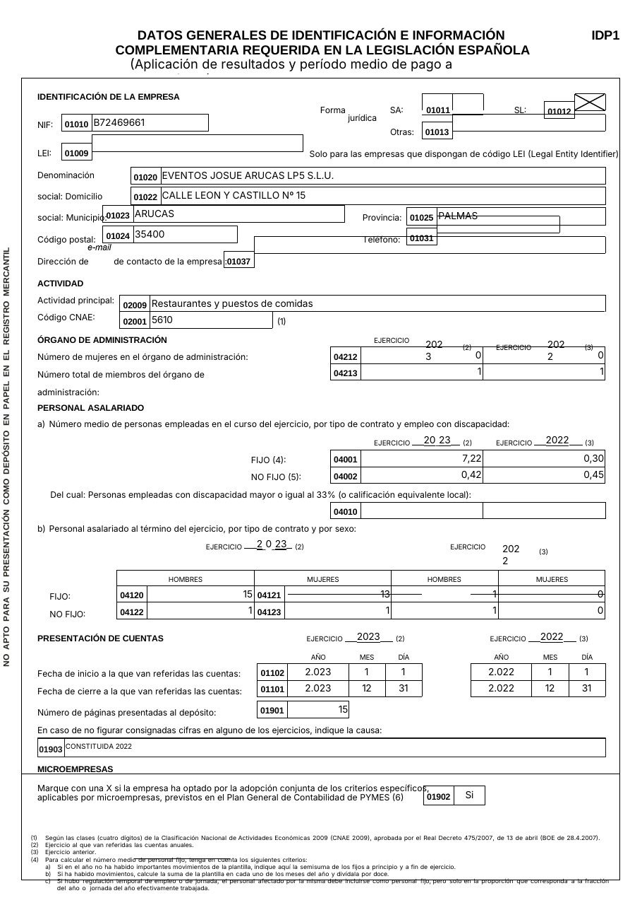
Página 1 del documento original

Página 2 del documento original
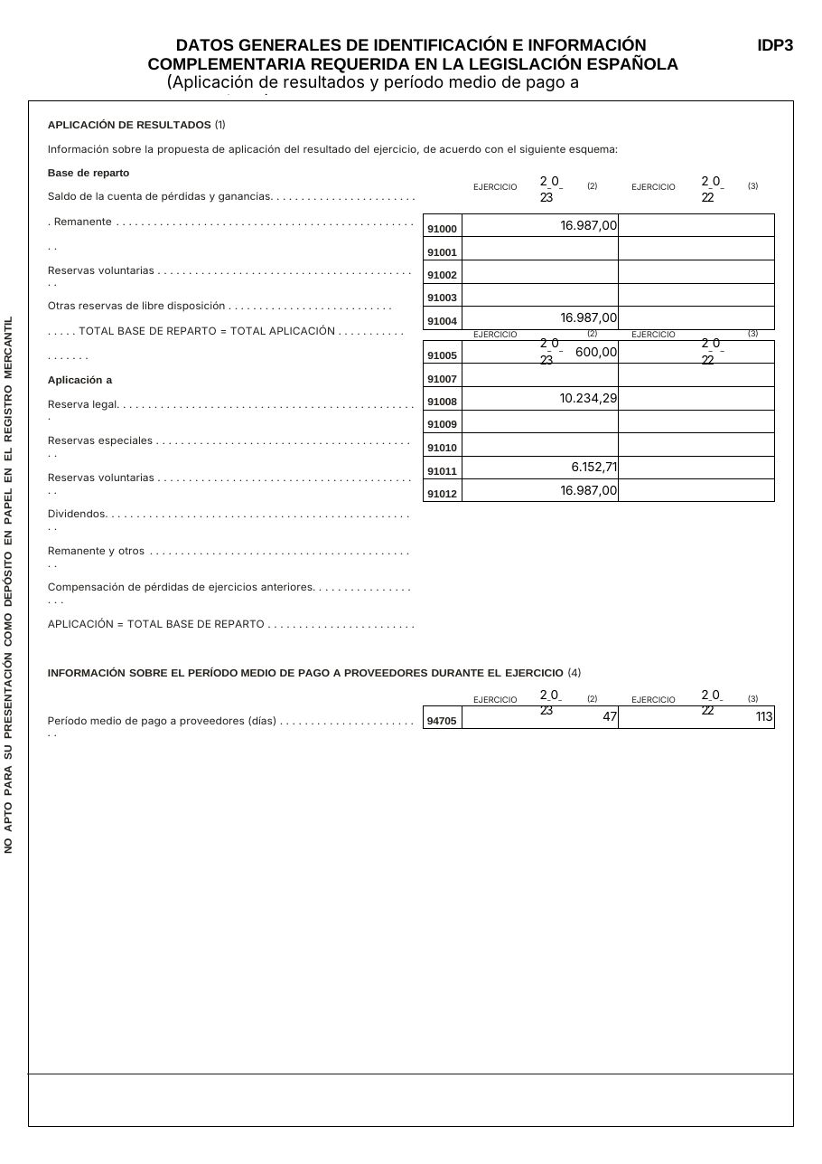
Página 3 del documento original

Página 4 del documento original
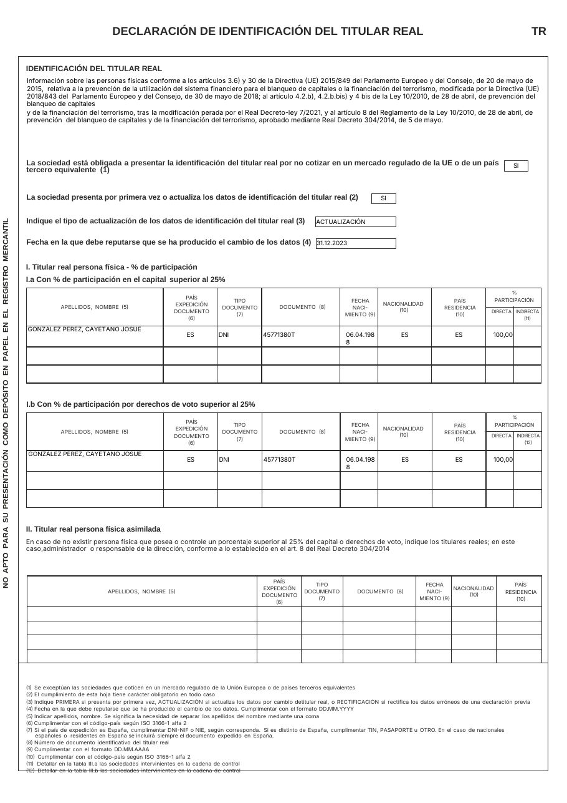
Página 5 del documento original
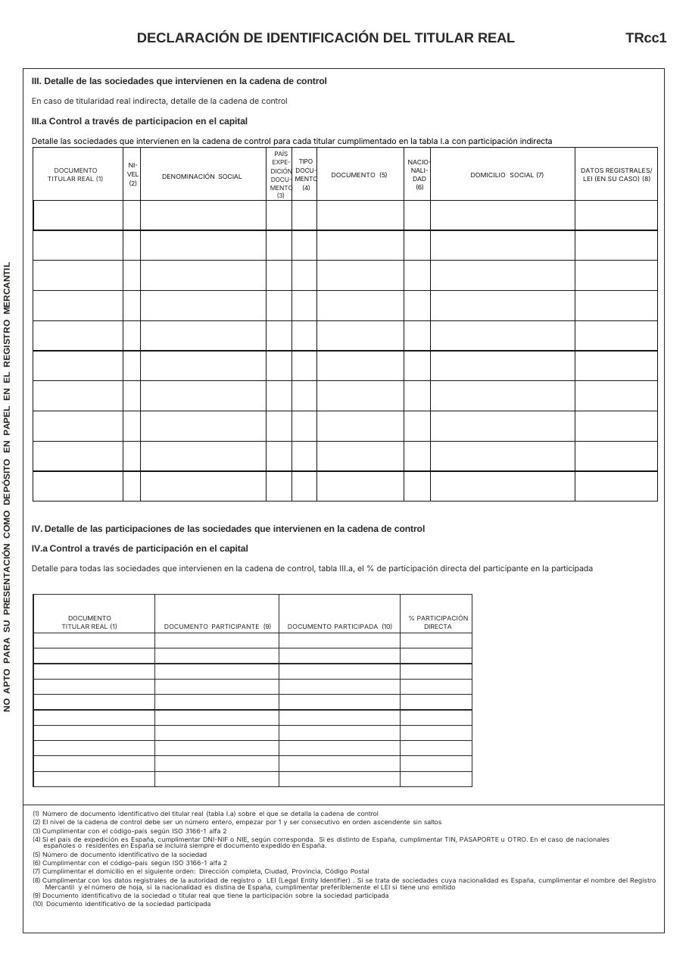
Página 6 del documento original
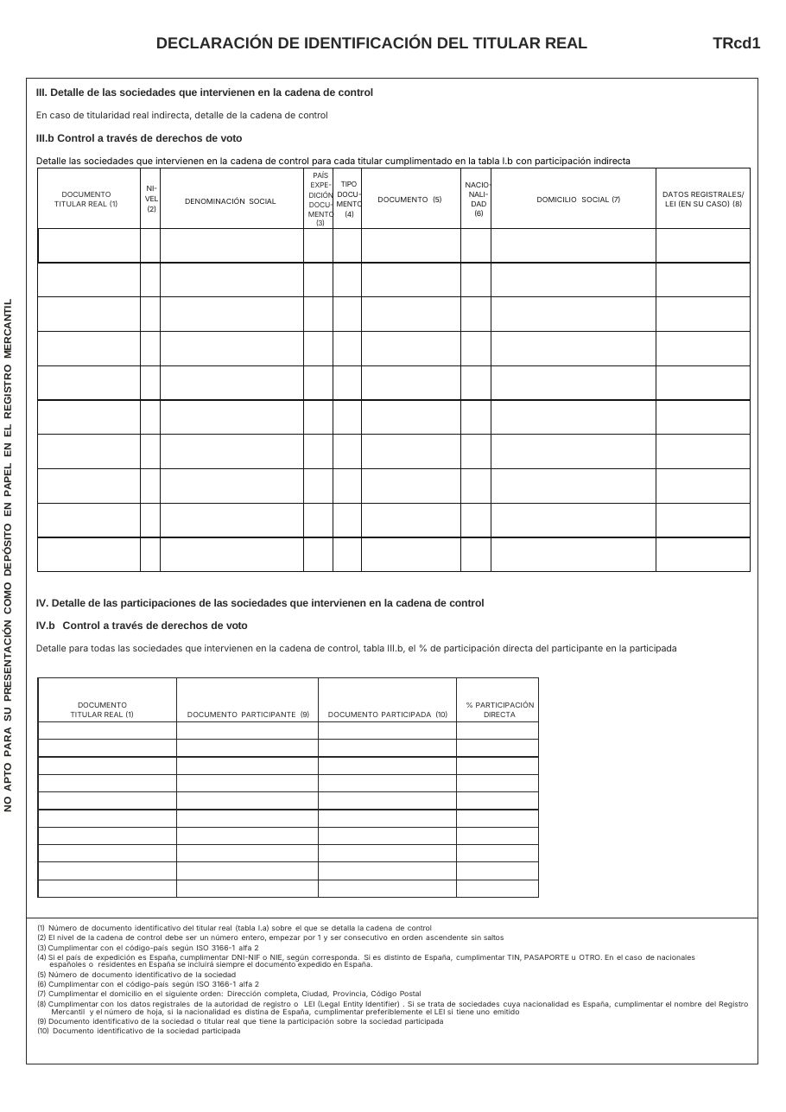
Página 7 del documento original
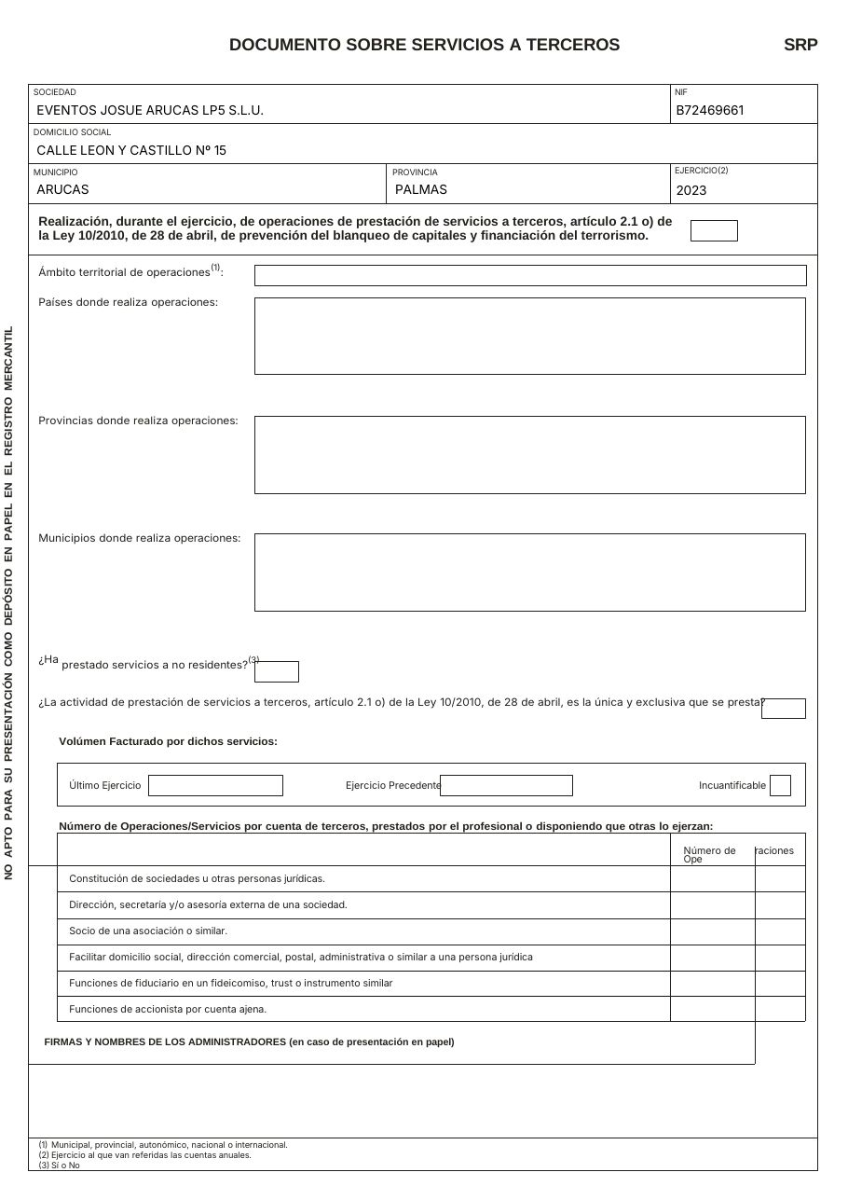
Página 8 del documento original
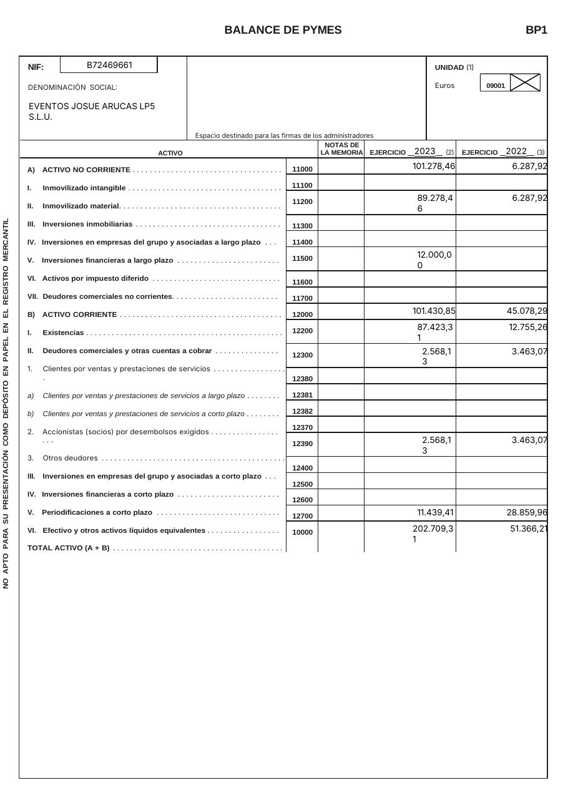
Página 9 del documento original

Página 10 del documento original
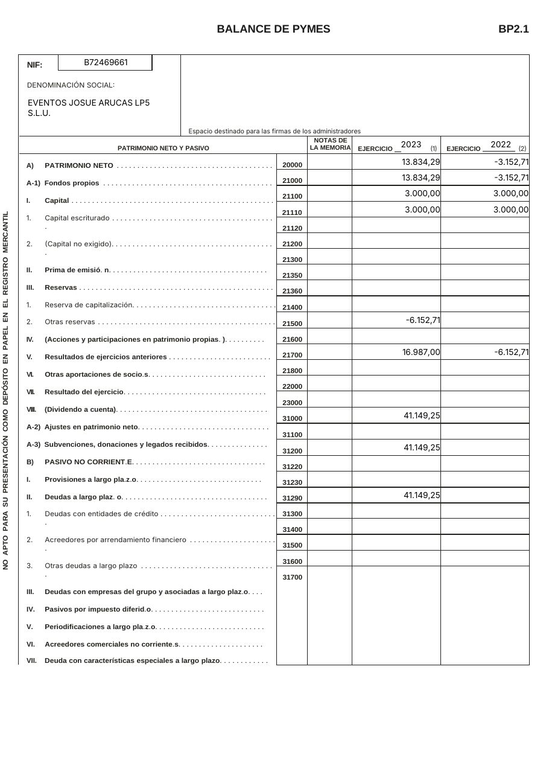
Página 11 del documento original

Página 12 del documento original
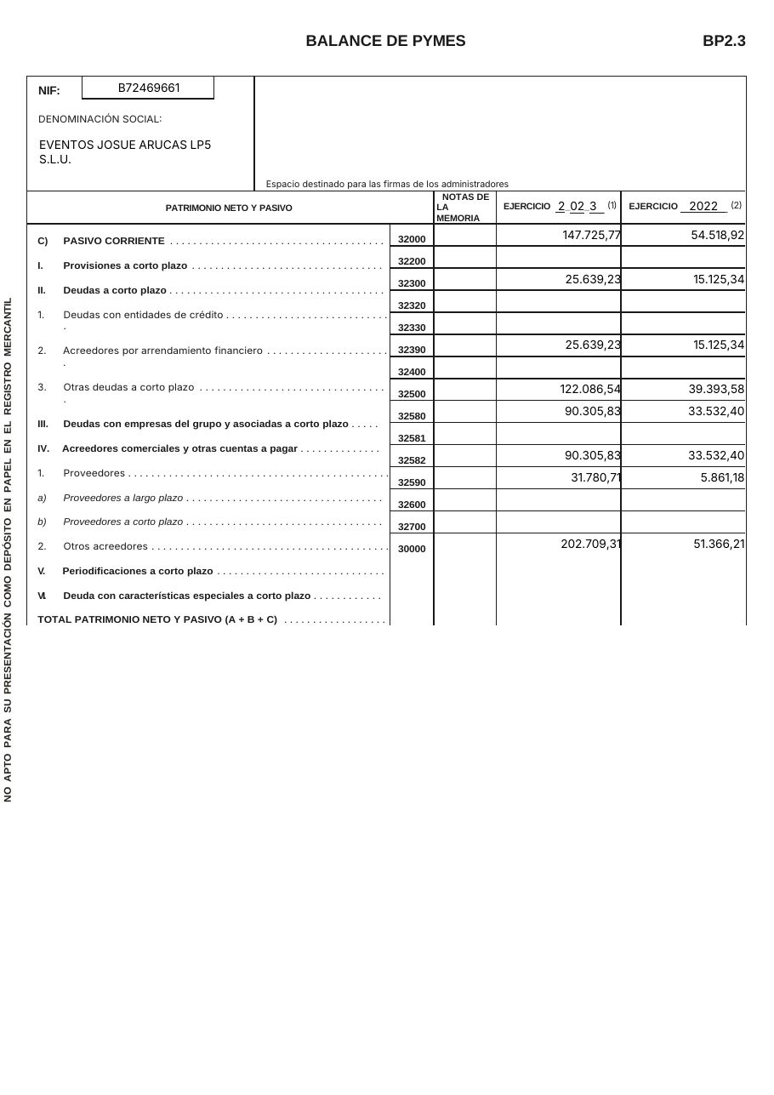
Página 13 del documento original

Página 14 del documento original
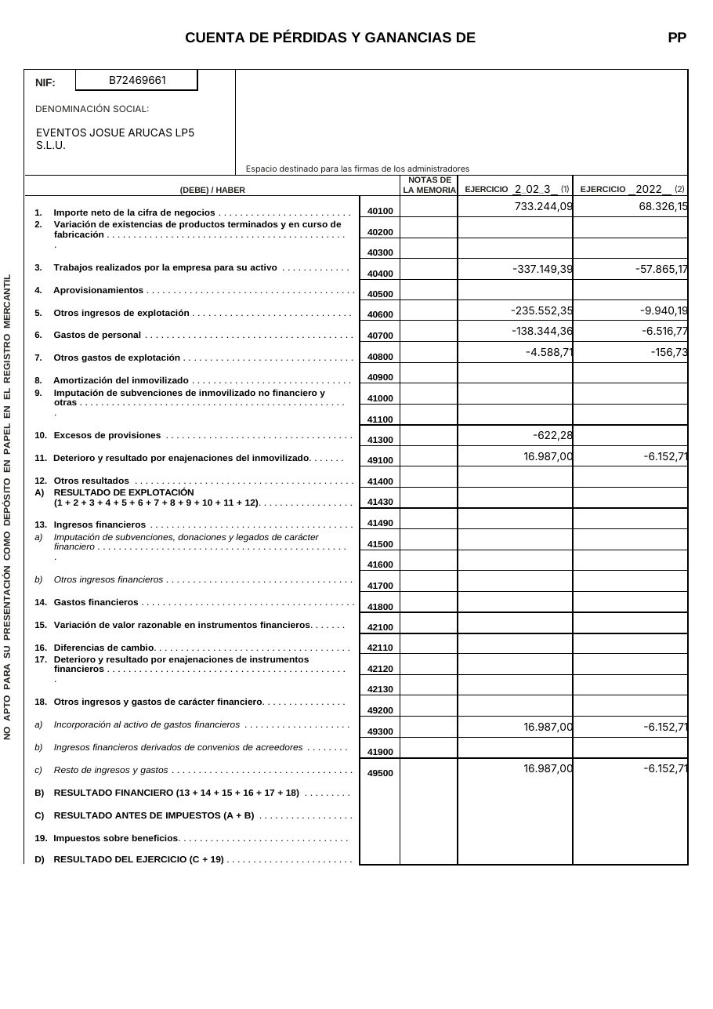
Página 15 del documento original

Página 16 del documento original
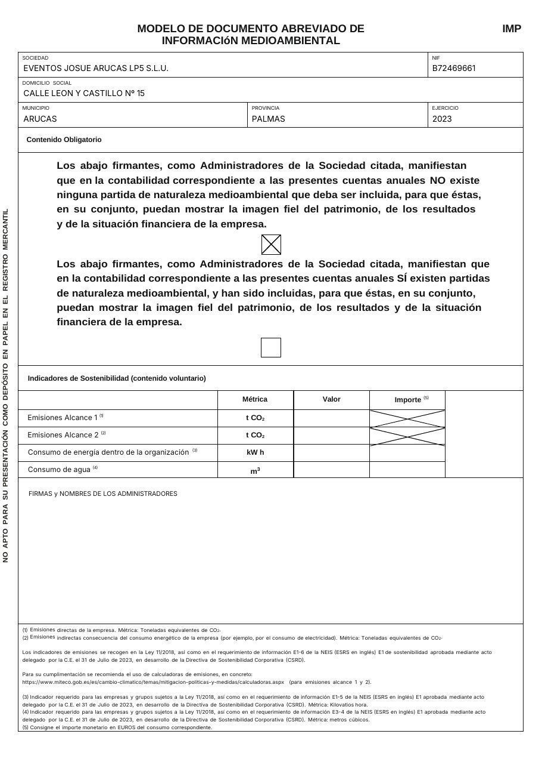
Página 17 del documento original
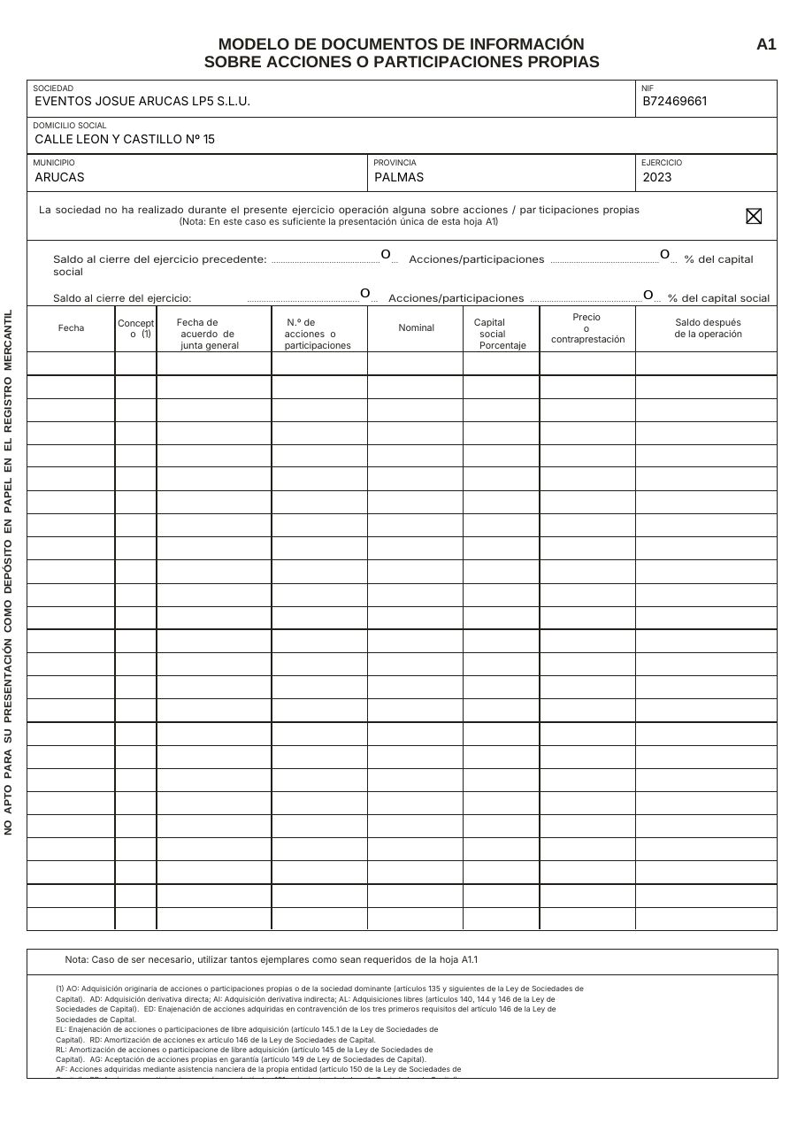
Página 18 del documento original
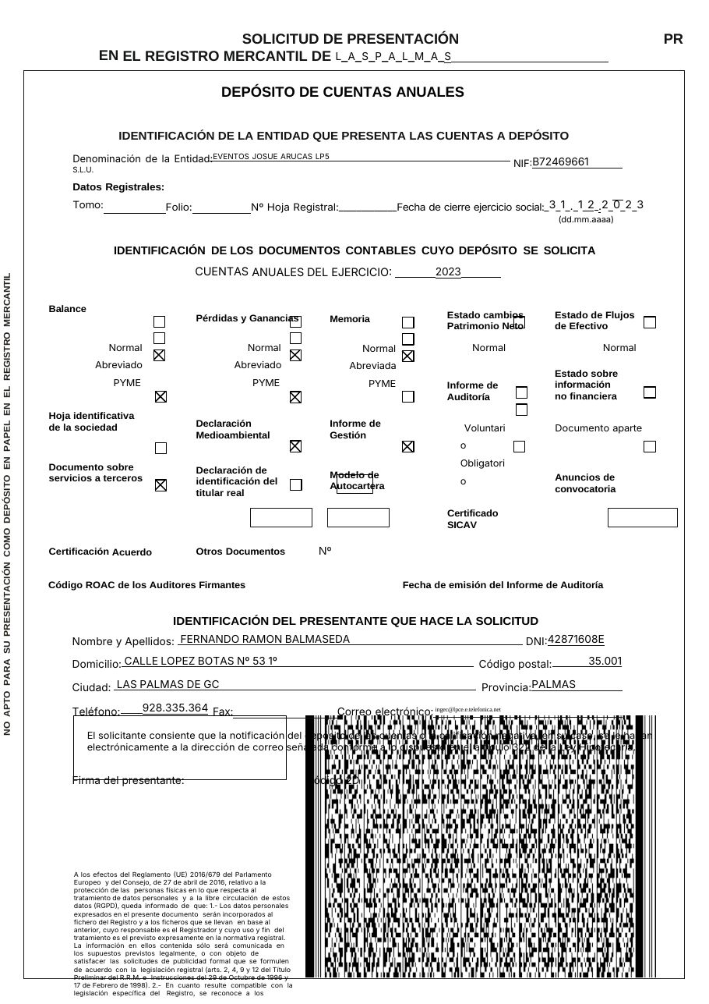
Página 19 del documento original

Página 20 del documento original
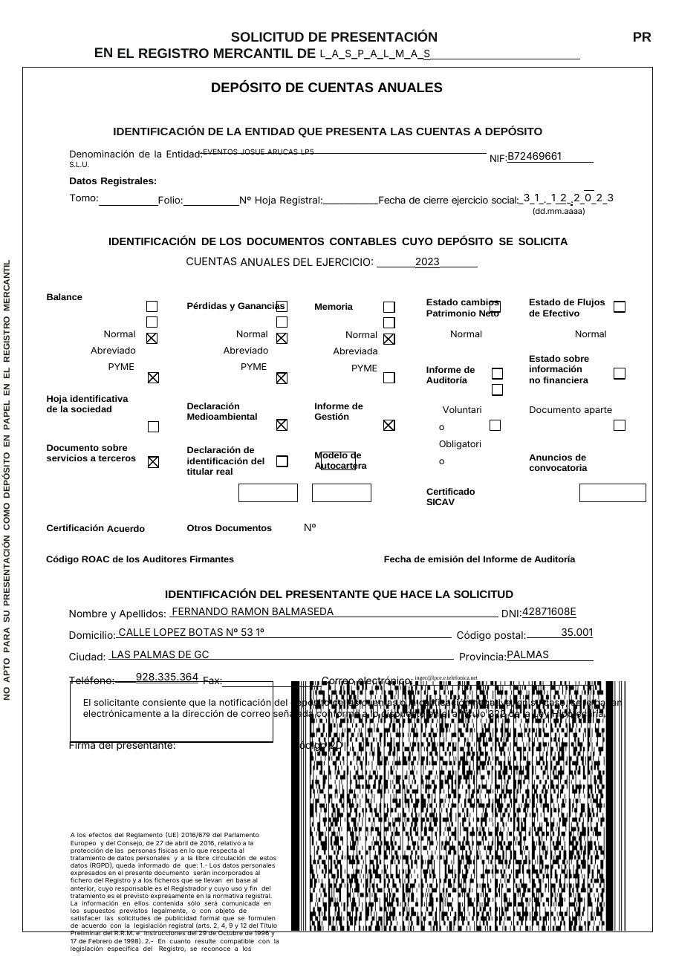
Página 21 del documento original

Página 22 del documento original
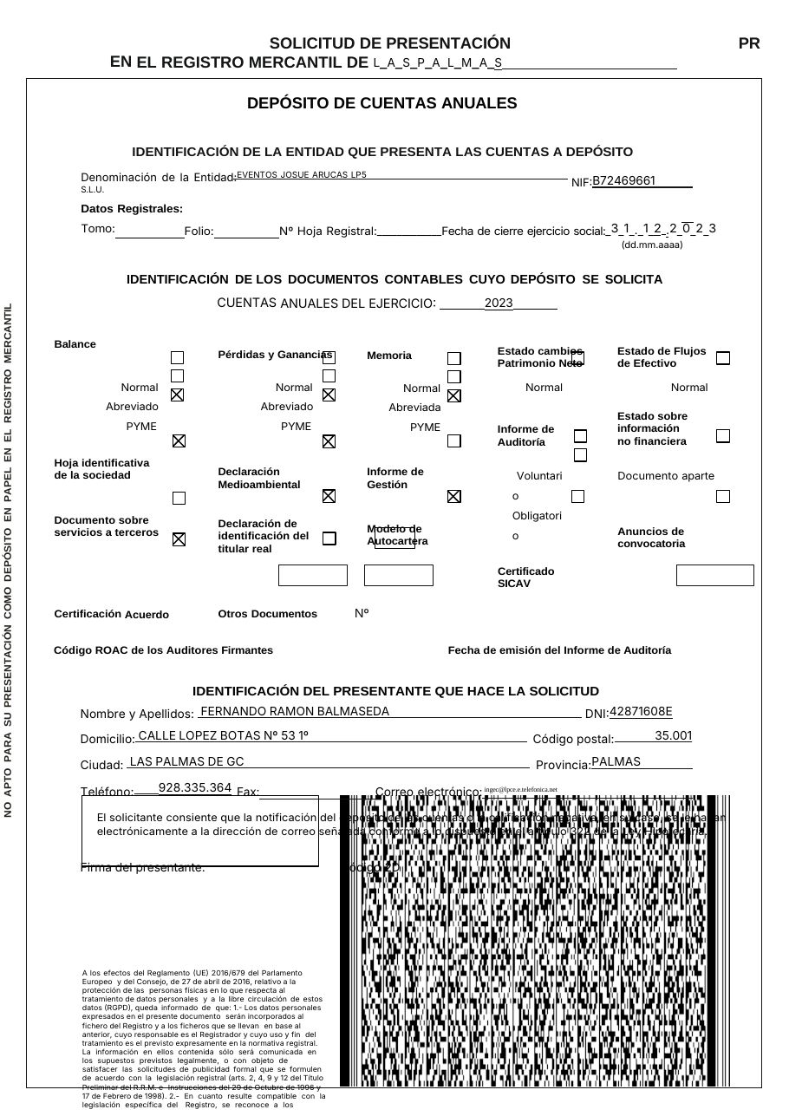
Página 23 del documento original

Página 24 del documento original
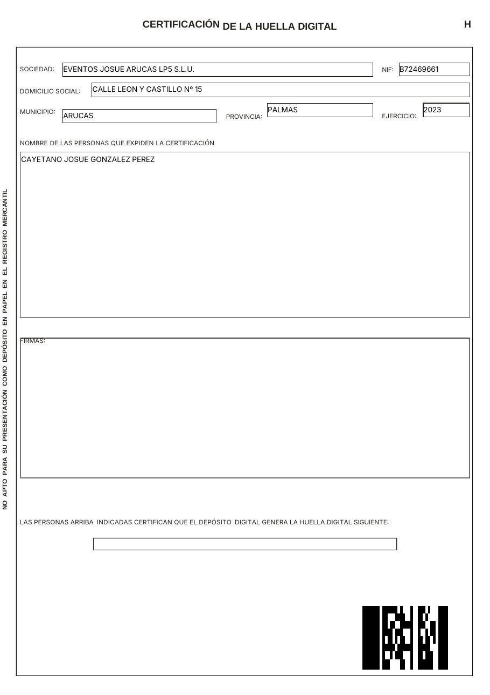
Página 25 del documento original

